……../……../…………….

**Επαναληπτικό Ιστορίας στην 1η Ενότητα *«Η δημιουργία του κόσμου»***

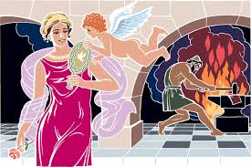**Ονομα/μο:**

1. **Διαβάζω με προσοχή και κυκλώνω τη σωστή απάντηση**

* **Η θεά της γεωργίας ήταν η …**

Α) Άρτεμη Β) Δήμητρα Γ) Εστία

* **Βγήκε από το Κεφάλι του Δία πάνοπλη η …**

Α) Αφροδίτη Β) Αμφιτρίτη Γ) Αθηνά

* **Είχε και τον αετό για σύμβολο του ο …**

Α) Ερμής Β) Δίας Γ) Ήφαιστος

* **Ο θεός της μαντικής ήταν ο …**

Α) Άρης Β) Πλούτωνας Γ) Απόλλωνας

* **Το κουτί με τις συμφορές το άνοιξε η …**

Α) Ελπίδα Β) Πύρρα Γ) Πανδώρα

* **Έκλεψε τη φωτιά από το εργαστήρι του Ηφαίστου ο…**

Α) Έλληνας Β) Δευκαλίωνας Γ) Προμηθέας **6 μονάδες**

1. **Αντιστοιχίζω τα ονόματα των Θεών με τις εικόνες και τα σύμβολα που ταιριάζουν.**

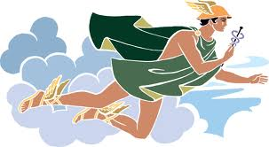

**Ερμής © ©**

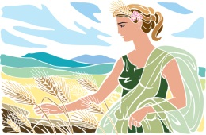

**Άρτεμη © ©**

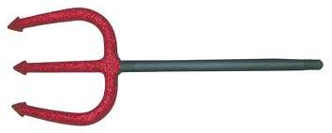

**Ήφαιστος © ©**

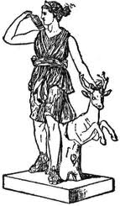**Δήμητρα ©**

**©**

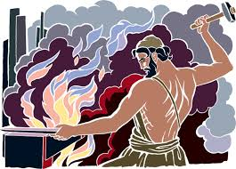 **Ποσειδώνας ©**

**© 5 μονάδες**

1. **Φαντάσου πως μπορούσες να επισκεφτείς το παλάτι των θεών στον Όλυμπο, ποιον ή ποια θεό ή θεά θα ήθελες να συναντήσεις και γιατί ;**

**Αν μπορούσα να επισκεφτώ το παλάτι θα ήθελα**

1. **μονάδες**
2. 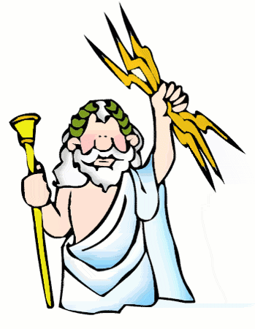 **Σημειώνω Σ (Σωστό) ή Λ (Λάθος) στις παρακάτω προτάσεις:**

( ) Ο Δίας θύμωσε με τον Πλούτωνα που έκλεψε τη φωτιά.

( ) Η Αφροδίτη ήταν η θεά της ομορφιάς.

( ) Ο Ήφαιστος ήταν Θεός του πολέμου.

( ) Ο Πλούτωνας ήταν Θεός της θάλασσας.

( ) Η Ήρα ήταν Θεά του Αμπελιού.

( ) Ο Διόνυσος ήταν ο θεός των νεκρών και του κάτω κόσμου.

( ) Η Πύρρα γέννησε ένα παιδί τον Έλληνα. **7 μονάδες**

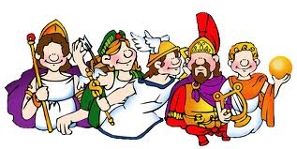**Καλή επιτυχία ! ! !**